网上报名操作指南

流程介绍
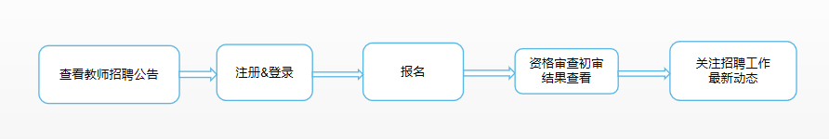

查看教师招聘公告
通过访问网址 http://www.fanedu.net， 进入大连市甘井子区教育公共服务网，查看教师招聘的相关公告，根据公告报考符合自己条件的岗位。
报考人员须使用计算机进行报名操作，勿使用手机、PAD等移动终端。浏览器请使用edge、谷歌、360、搜狗等（360、搜狗等浏览器请不要使用兼容模式），请勿使用IE浏览器。

注册&登录
- 注册
教师招聘报名开始后，考生通过访问网址 http://www.fanedu.net， 进入大连市甘井子区教育公共服务网，点击“我要报名”进入报名系统，需要注册自己的账号登录报名系统，才能进行报名操作。

进入报名系统登录页，点击【去注册】，进入注册页面。录入手机号，获取并输入验证码，输入密码及确认密码（密码长度至少6位，必须包含大写字母、小写字母、数字），录入图片验证码，点击【注册】完成注册操作，注册成功会有相应的提示。

- 登录
进入登录页，使用本人注册的手机号和密码，录入验证码即可登录。同时可以勾选记住账号和记住密码。如果勾选，则下次登录时可免输入账号和密码。

- 忘记密码
如果忘记登录密码，可以点击【忘记密码】来重置密码，录入登录的手机号，点击“获取验证码”，录入手机接收到的验证码，录入新的密码及确认密码，点击【提交】则可重置密码，登录时使用新密码进行登录。
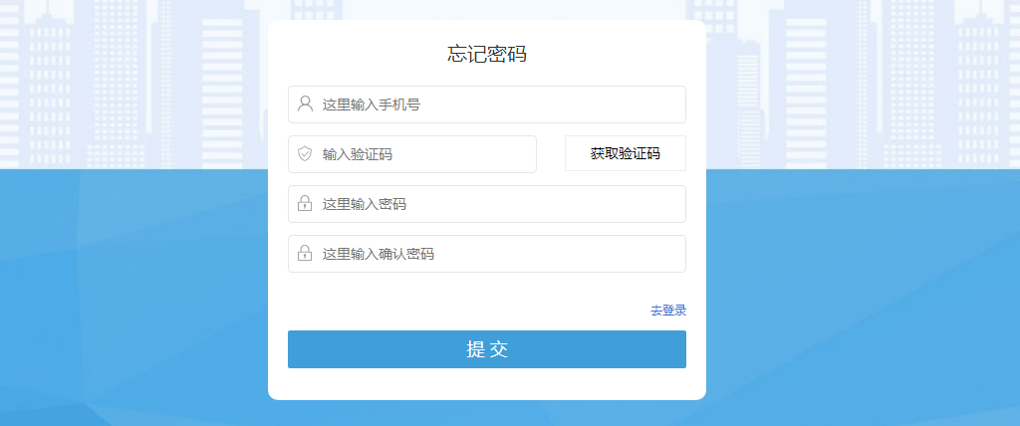

报名
考生登录报名系统后，如实进行个人信息填写、上传照片、勾选承诺、上传相关材料证明等操作后可提交报名。上传材料时根据自身实际情况进行相应的材料上传，若没有对应的相关材料，可不上传。提交报名前可对所填写的信息和上传的材料进行预览并仔细检查，确认无误后进行提交报名。
注：提交前请务必仔细检查所填写的个人信息、报名岗位及所上传的报名表。报名提交后，无法更改报名信息。

- 信息填写及上传材料
1.个人基本信息
填写个人信息的内容需要和纸质报名表保持一致。在完成个人信息填写及一寸证件照上传后，需勾选页面下方的承诺，并点击【保存本页】按钮，保存所填写的信息。
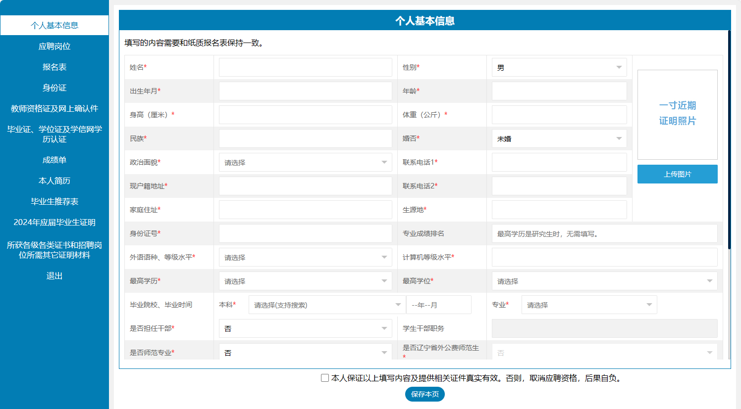
2.应聘岗位
根据个人基本信息中填写的学历及专业情况，选择对应的岗位。即个人基本信息中填写的学历及专业需满足岗位要求，否则不能选择该岗位。请仔细核对岗位计划表中的岗位要求。选择应聘岗位后点击【保存本页】按钮进行保存。
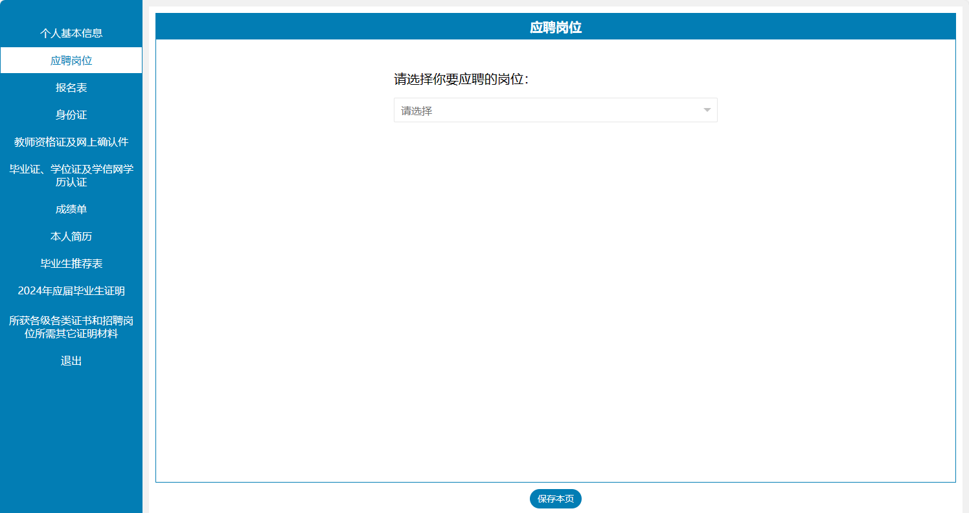

3.上传《2024年大连市甘井子区教育系统自主招聘优秀应届毕业生报名表》
填写并使用A4纸打印，本人签字后将报名表拍照上传。点击【上传图片】按钮，选择要上传的图片。上传前需调整好图片方向，最多上传2张，按顺序依次上传。每张图片≤10MB。如发现上传图片有误，可进行删除重新进行上传。确认无误后点击【保存本页】按钮进行保存图片。
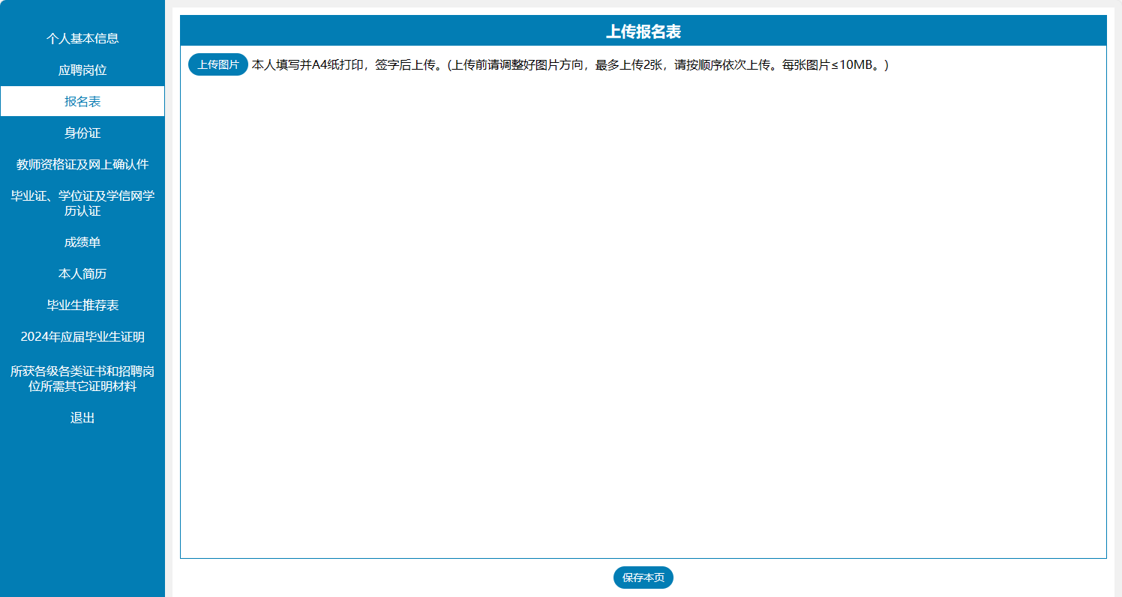

4.上传身份证
上传身份证正反面照片。点击【上传图片】按钮，选择要上传的图片，最多上传2张。每张图片≤10MB。如发现上传图片有误，可进行删除重新进行上传。确认无误后点击【保存本页】按钮进行保存图片。
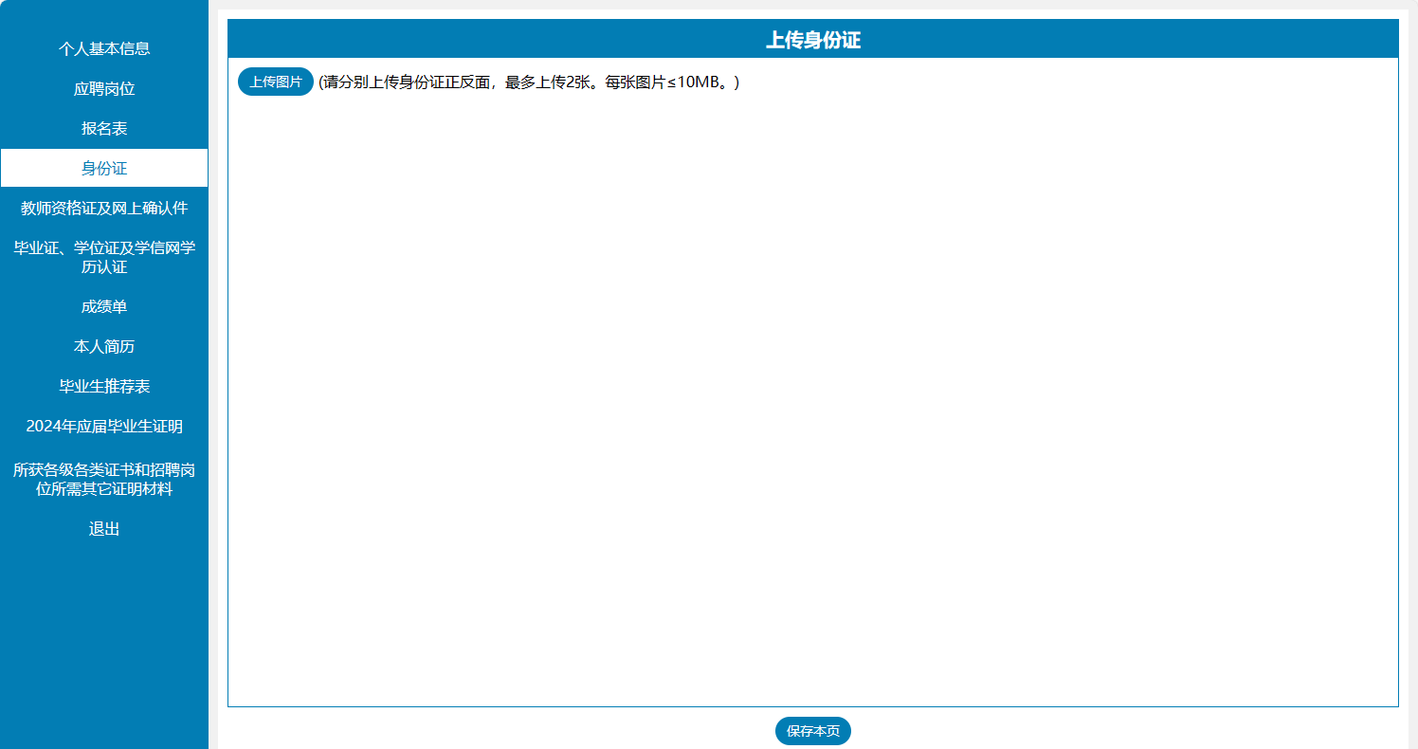

5.上传教师资格证及网上确认件等相关材料
上传教师资格证及网上确认件（中国教师资格网教师资格证全网页截图）图片；暂未取得教师资格证但已取得中小学教师资格考试合格证明的，上传有效期内中小学教师资格考试合格证明图片；没有取得教师资格证的所有报考人员（含师范专业考生）都要上传手写并签名的2024年7月31日前取得相应专业和等级的教师资格证承诺书图片。点击【上传图片】按钮，选择要上传的图片。上传前需调整好图片方向，按顺序依次上传。每张图片≤10MB。如发现上传图片有误，可进行删除重新进行上传。确认无误后点击【保存本页】按钮进行保存图片。
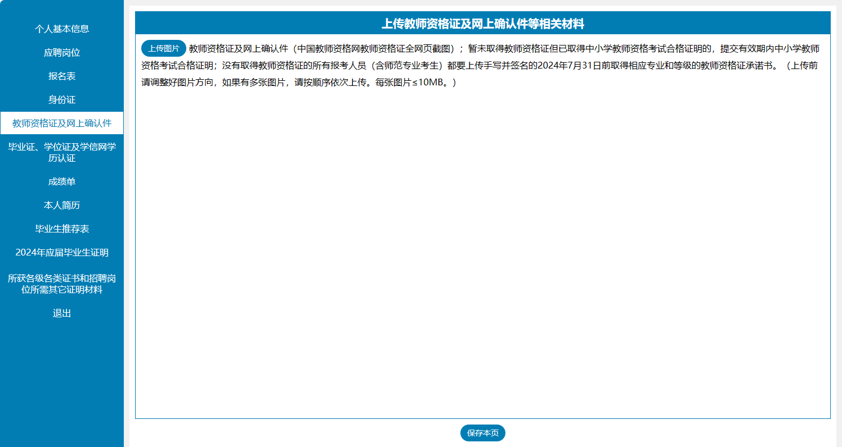

6.上传毕业证、学位证及学信网学历认证等相关材料
2024年应届毕业生须上传学信网上打印的《教育部学籍在线验证报告》图片；研究生还须提交本科毕业证、学位证及学信网上打印的《教育部学历证书电子注册备案表》图片；2022年、2023年应届毕业生上传本科起点各阶段学历证、学位证书以及学信网上打印的各阶段学历的《教育部学历证书电子注册备案表》图片。点击【上传图片】按钮，选择要上传的图片。上传前需调整好图片方向，按顺序依次上传。每张图片≤10MB。如发现上传图片有误，可进行删除重新进行上传。确认无误后点击【保存本页】按钮进行保存图片。
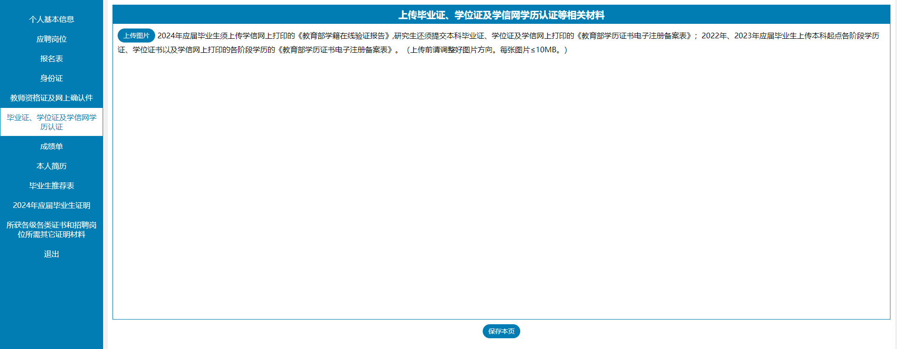

7.上传成绩单
点击【上传图片】按钮，选择要上传的最高学历已完成学期成绩单（加盖院系公章）图片。上传前需调整好图片方向，按顺序依次上传。每张图片≤10MB。如发现上传图片有误，可进行删除重新进行上传。确认无误后点击【保存本页】按钮进行保存图片。
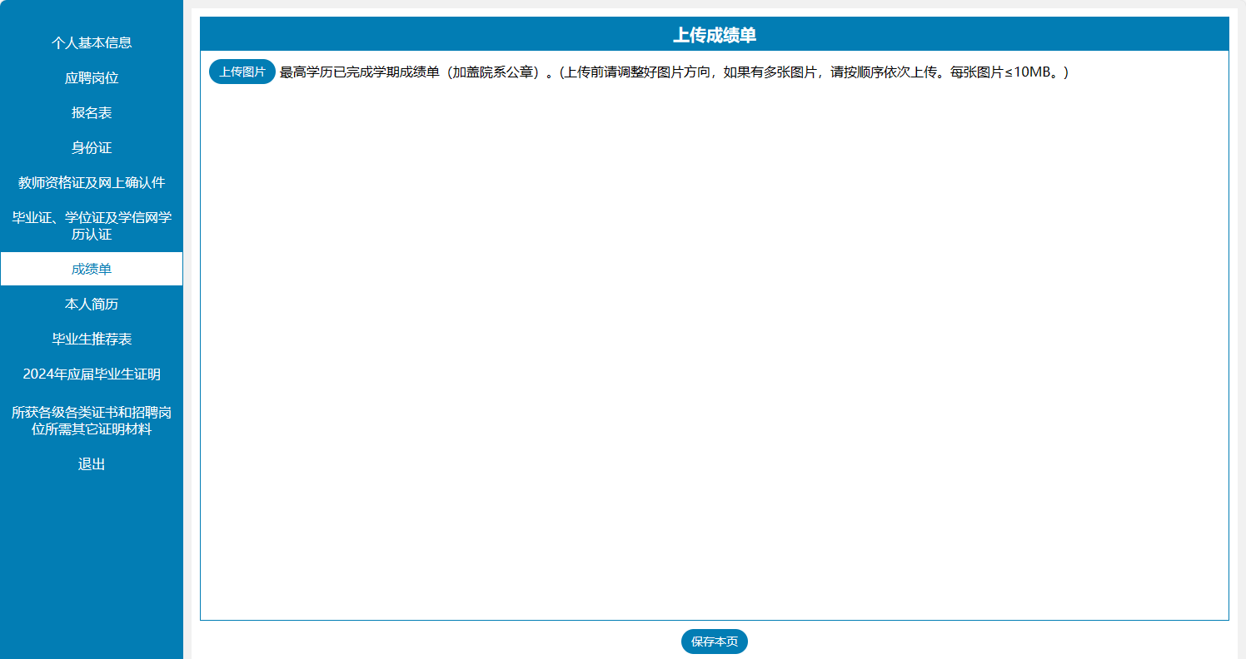

8.上传本人简历
点击【上传图片】按钮，选择要上传的简历图片（A4规格，包括考生自然情况、所获荣誉和社会实践等）。上传前需调整好图片方向，只能上传1张，图片≤10MB。如发现上传图片有误，可进行删除重新进行上传。确认无误后点击【保存本页】按钮进行保存图片。
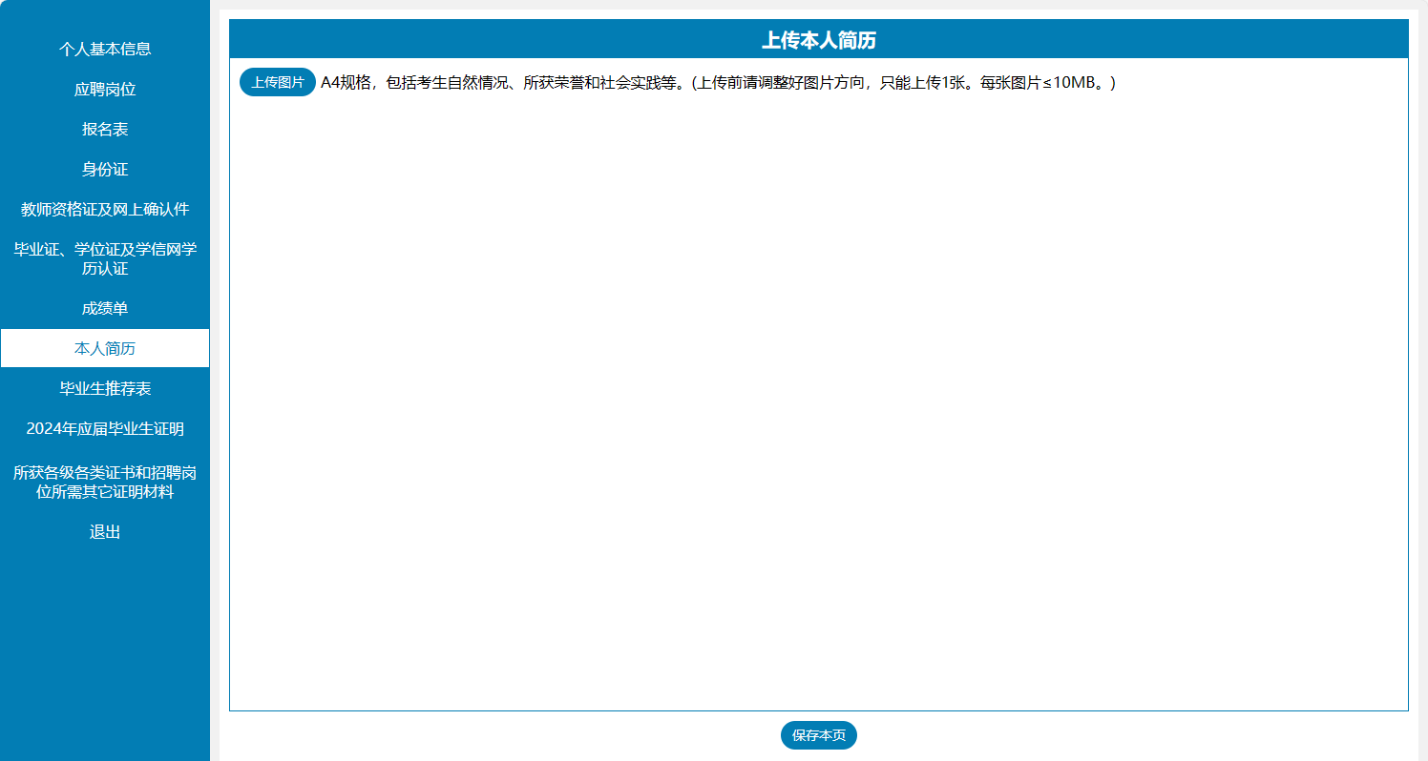

9.上传毕业生推荐表
点击【上传图片】按钮，选择要上传的毕业生推荐表图片。上传前需调整好图片方向，按顺序依次上传。每张图片≤10MB。如发现上传图片有误，可进行删除重新进行上传。确认无误后点击【保存本页】按钮进行保存图片。
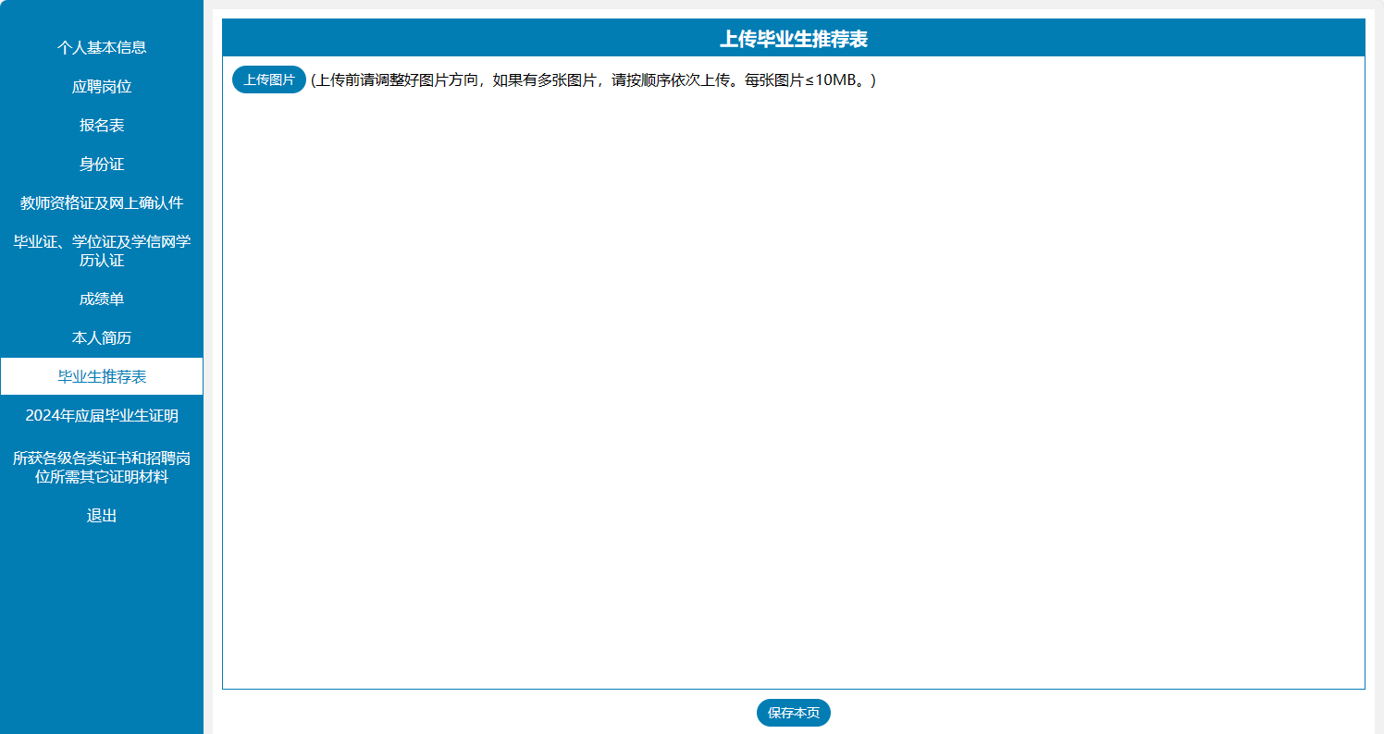

10.2024年应届毕业生证明
点击【上传图片】按钮，选择要上传的应届毕业生证明图片，证明需加盖院系公章、院系负责人签字。上传前需调整好图片方向。每张图片≤10MB。如发现上传图片有误，可进行删除重新进行上传。确认无误后点击【保存本页】按钮进行保存图片。
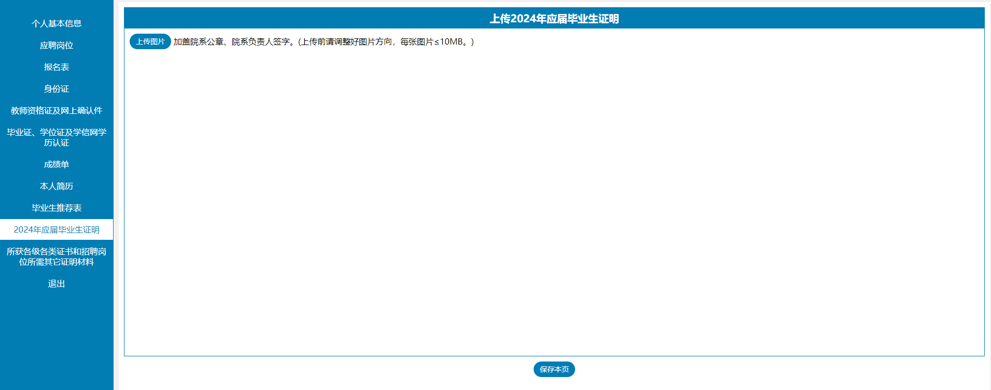

11.上传所获各级各类证书和招聘岗位所需其它证明材料
点击【上传图片】按钮，选择要上传的所获得的各级各类证书和招聘岗位所需其它证明材料（含优秀学生干部、优秀团干部、三好学生等各项荣誉证书、奖学金、社会实践情况等证书）的图片，按照奖学金证明材料、综合荣誉证书、学术成果、能力等级证书和其它证明材料5个类别分别上传。同一类型多个证书的，上传最高级别证书即可。
上传前需调整好图片方向，每张图片≤10MB。如发现上传图片有误，可进行删除重新进行上传。确认无误后点击【保存本页】按钮进行保存图片。
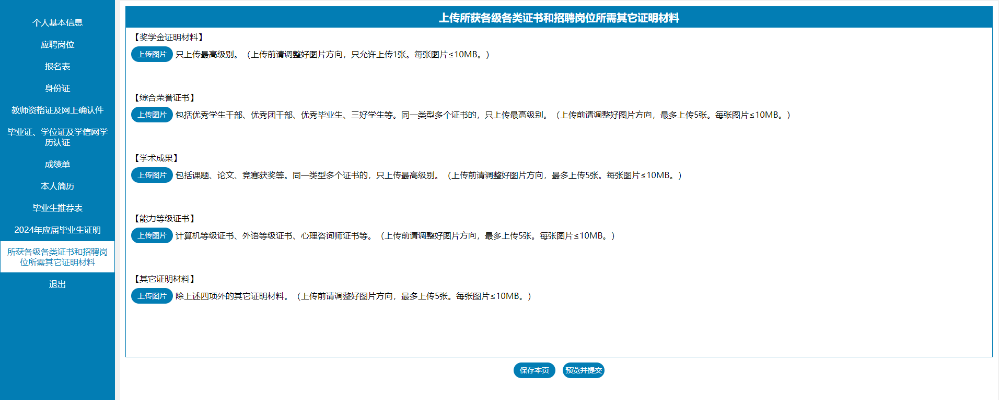

- 预览并提交
个人信息填写、应聘岗位、上传材料等操作完成后，点击【预览并提交】按钮，进入预览页面。系统提示“报名提交后无法更改，无法重复报名，请认真检查！”。点击【我知道了】进行报名信息检查。
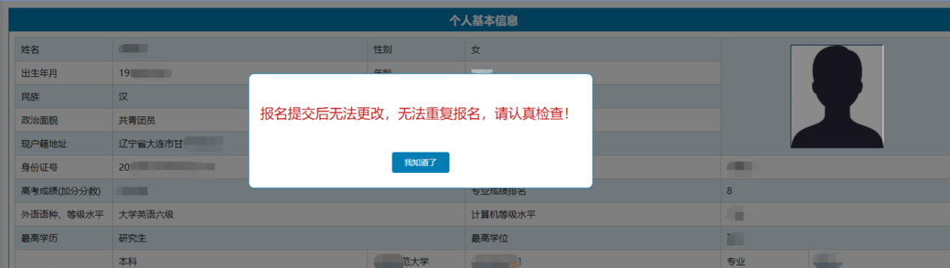
在预览页面可以查看应聘者填写的个人信息及上传的相关材料。如发现信息有误，可点击【修改】按钮，进行修改。如果确认所填信息无误，点击【提交并保存】进行报名提交。

网上资格审查结果查看
在网上资格审查期间，报考人员登录报名系统，可查看自己的网上资格审查结果。如果网上资格审查不合格，系统会显示不合格的原因。

